
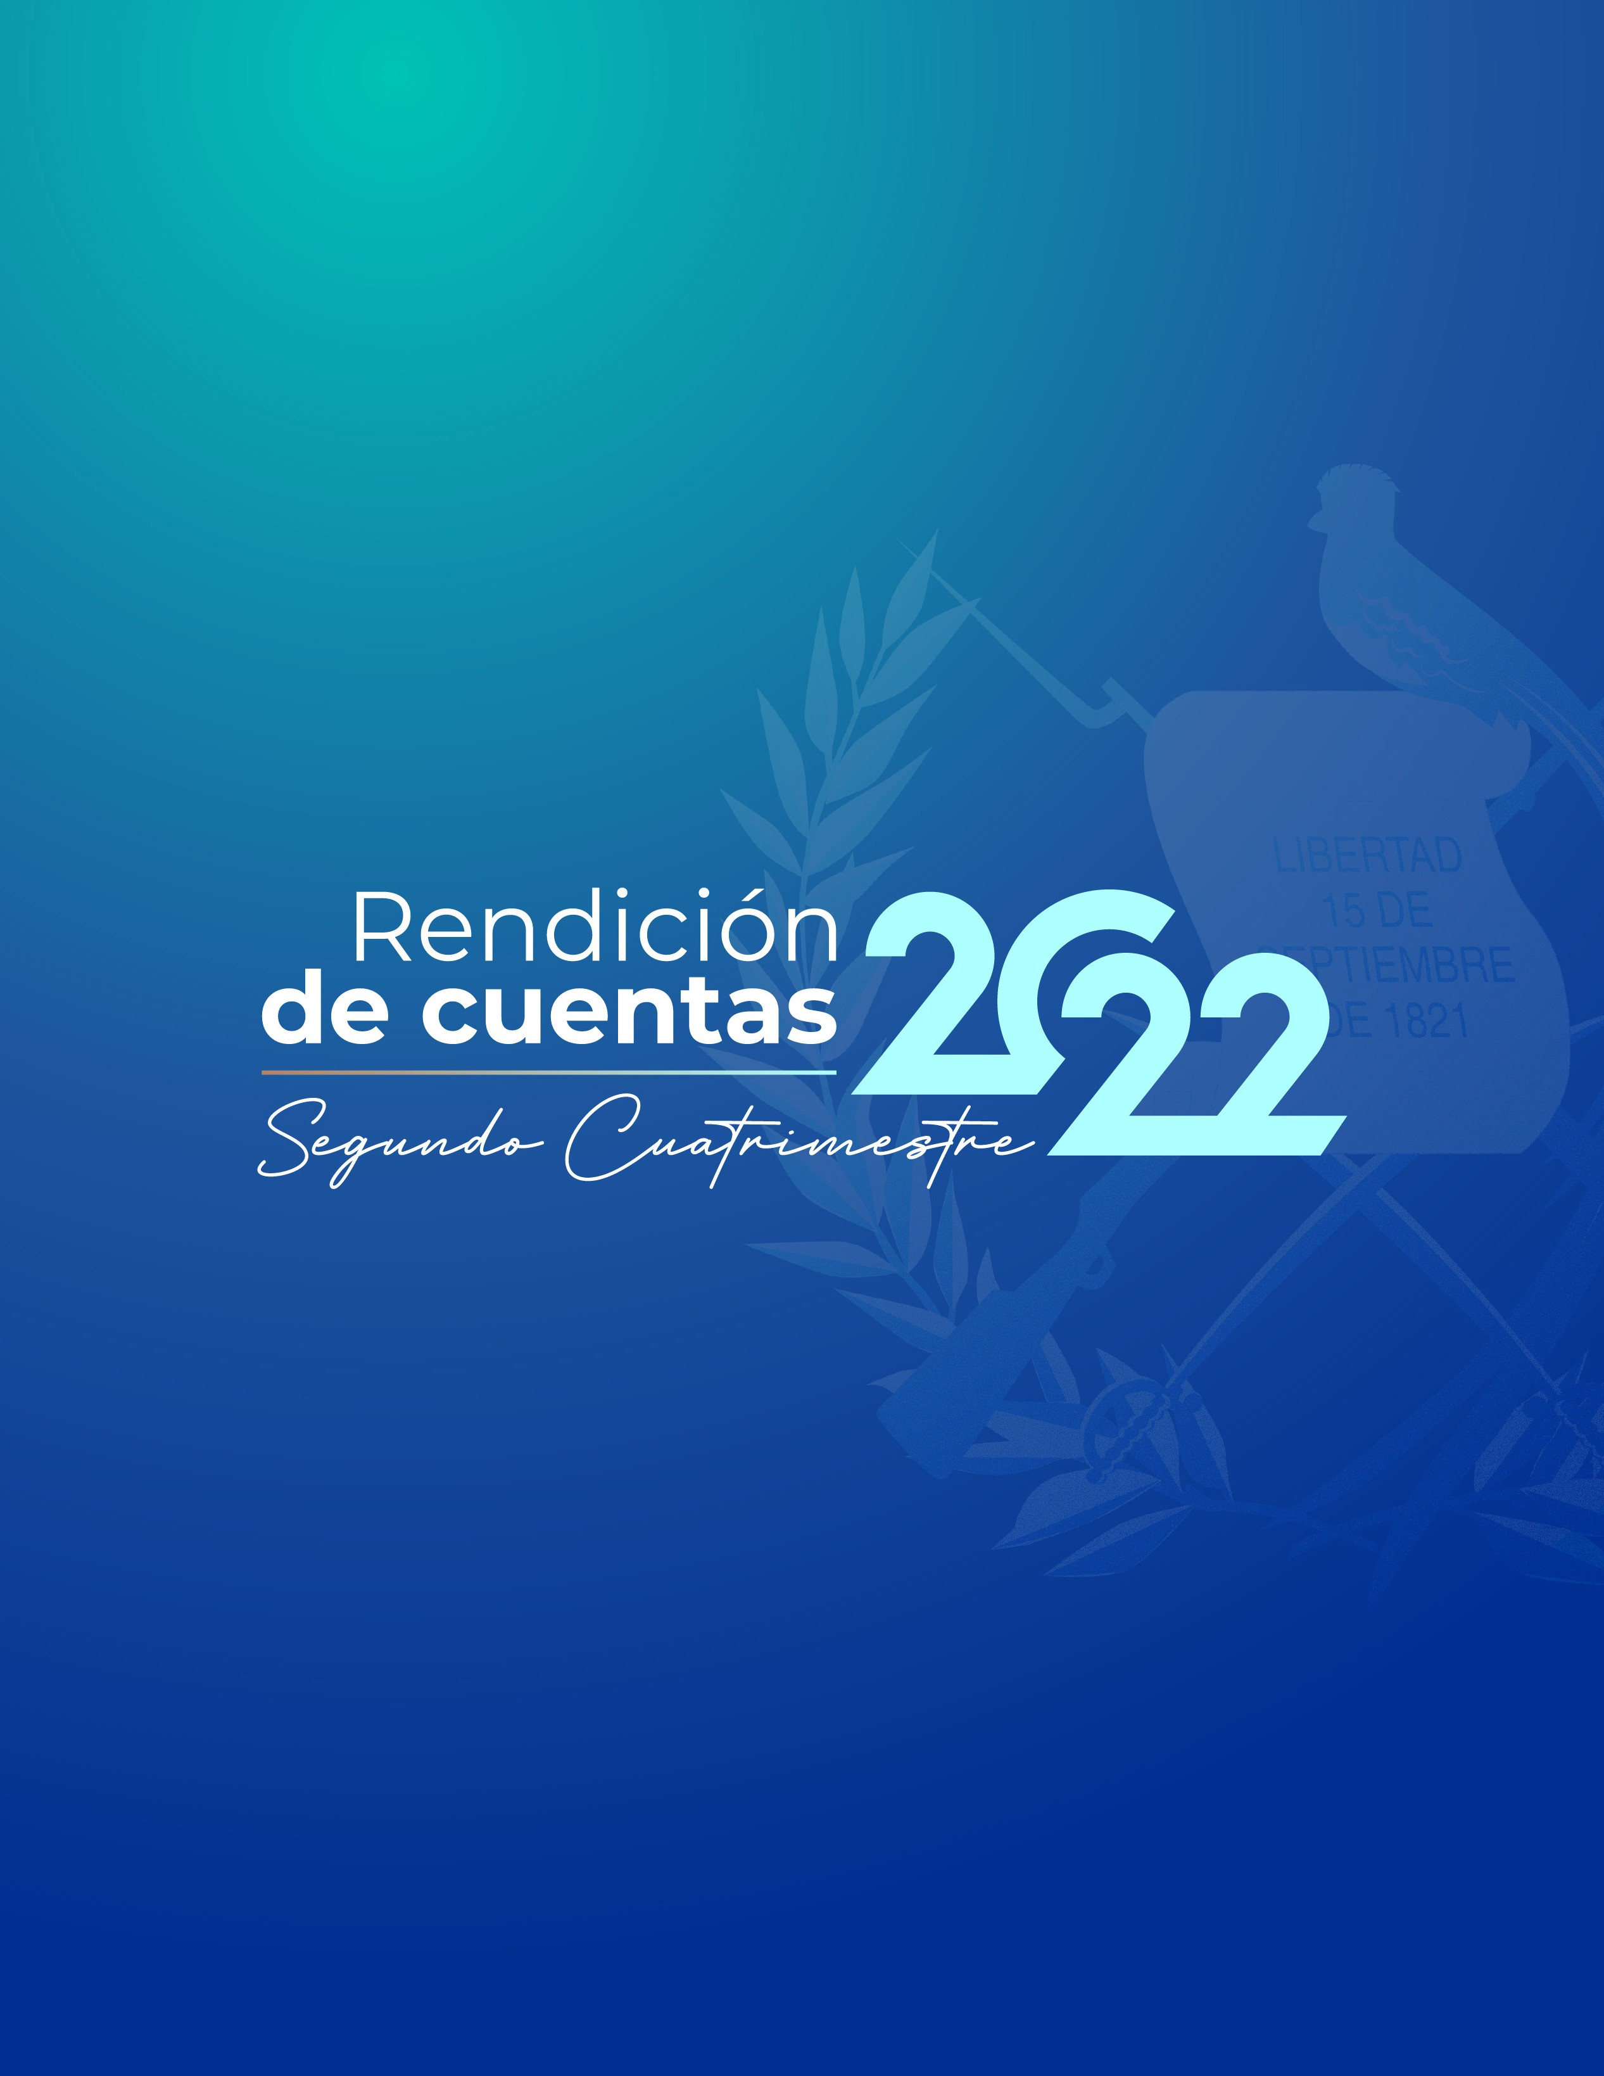

1


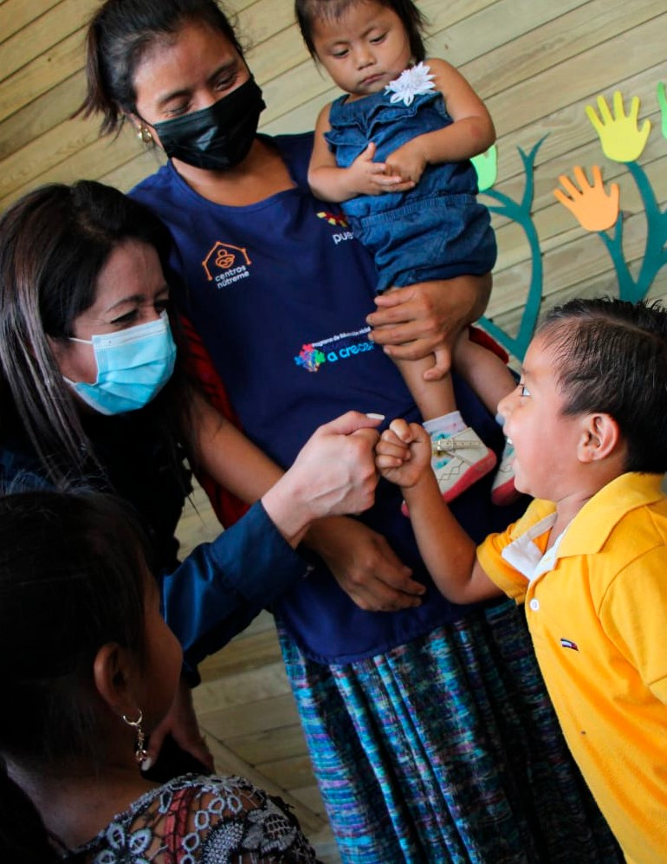

2



Introducción
De conformidad a la Ley del Organismo Ejecutivo, artículo 33, se establecen las funciones sustantivas del Ministerio de Educación, a quien le corresponde lo relativo a la aplicación del régimen jurídico concerniente a los servicios escolares y extraescolares para la educación de los guatemaltecos; para ello, tiene a su cargo las funciones siguientes: a) Formular y administrar la política educativa, velando por la calidad y la cobertura de la prestación de los servicios educativos públicos y privados, todo ello de conformidad con la ley. b) Coordinar con el Ministerio de Comunicaciones, Infraestructura y Vivienda las propuestas para formular y poner en vigor las normas técnicas para la infraestructura del sector. c) Velar porque el sistema educativo del Estado contribuya al desarrollo integral de la persona, con base en los principios constitucionales de respeto a la vida, la libertad, la justicia, la seguridad, la paz y al carácter multiétnico, pluricultural y multilingüe de Guatemala. d) Coordinar esfuerzos con las universidades y otras entidades educativas del país, para lograr el mejoramiento cualitativo del sistema educativo nacional.
e) Coordinar y velar por el adecuado funcionamiento de los sistemas nacionales de alfabetización, planificación educativa, investigación, evaluación, capacitación de docentes y personal magisterial, y educación intercultural ajustándolos a las diferentes realidades regionales y étnicas del país. f) Promover la autogestión educativa y la descentralización de los recursos económicos para los servicios de apoyo educativo, mediante la organización de comités educativos, juntas escolares y otras modalidades en todas las escuelas oficiales públicas; así como aprobarles sus estatutos y reconocer su personalidad jurídica. g) Administrar en forma descentralizada y subsidiaria los servicios de elaboración, producción e impresión de textos, materiales educativos y servicios de apoyo a la prestación de los servicios educativos.
- Formular la política de becas y administrar descentralizadamente el sistema de becas y bolsas de estudio que otorga el Estado.

El Ministerio de Educación en el Plan estratégico institucional 2020-2024, plantea como Objetivo estratégico: “Transformar el Sistema Educativo en los ámbitos pedagógico y administrativo, con enfoque inclusivo y pertinencia sociocultural, que favorezca el fortalecimiento de las capacidades de los estudiantes en los procesos de aprendizaje”.

3



Índice

Introducción 3

  - Presupuesto 6
    - Presupuesto Asignado 6
    - Presupuesto Vigente 6
    - Presupuesto Ejecutado 6
    - Presupuesto por Ejecutar 7
    - Porcentaje de Ejecución 8
    - Presupuesto por Grupo de Gasto 8
    - Grupo de Gasto 000 “Servicios Personales” 9
      - Importancia de la Erogación en Servicios Personales 10
    - Inversión 11
    - Presupuesto por Finalidad 12
  - Principales Logros Institucionales 13
    - Cinco Principales Logros Institucionales 2022 14
    - Principales Productos y Proyectos Institucionales,
Correspondientes al Segundo Cuatrimestre de 2022 15
      - Educación Inicial 15
      - Nivel Preprimario 16
      - Nivel Primario 17
      - Nivel Medio 18
        - Ciclo Básico 18
        - Ciclo Diversificado 19
      - Educación Extraescolar 20
3
Conclusiones 23

4


5

1

Presupuesto

Presupuesto

Presupuesto Asignado

Por medio del Decreto Número 16-2021, el Congreso de la República de Guatemala aprobó la “Ley del Presupuesto General de Ingresos y Egresos del Estado para el Ejercicio Fiscal Dos Mil Veintidós”.

A través del Acuerdo Gubernativo Número 293-2021, se aprueba la Distribución Analítica del Presupuesto General de Ingresos y Egresos del Estado para el Ejercicio Fiscal 2022, asignándole al Ministerio de Educación, un monto de veinte mil seiscientos ocho millones cuatrocientos mil seiscientos cuarenta quetzales exactos (Q.20,608,400,640.00).

Presupuesto Vigente

De conformidad a los registros del Sistema de Contabilidad Integrada -SICOIN-, el Ministerio de Educación durante los dos primeros cuatrimestres del presente ejercicio fiscal, ha realizado tres transferencias Interinstitucionales, por un monto de ciento seis millones doscientos veintinueve mil trescientos ochenta y cuatro quetzales exactos (Q.106,229,384.00), autorizadas a través de los Acuerdos Gubernativos de Presupuesto número 03-2022 de fecha 28
de febrero de 2022, 08-2022, de fecha 24 de junio de 2022 y 19-2022 de fecha 16 de agosto de 2022, recursos destinados al Ministerio de Comunicaciones Infraestructura y
Vivienda, Ministerio de Cultura y Deportes y a la Secretaría de Comunicación Social de la Presidencia, respectivamente; en tal sentido, el presupuesto vigente del Ministerio de Educación, al 31 de agosto de 2022, asciende a veinte mil quinientos dos millones ciento setenta y un mil doscientos cincuenta y seis quetzales exactos (Q.20,502,171,256.00). Es preciso indicar que, de conformidad con el Acuerdo número 17-2014 de fecha 02 de enero de 2014, emitido por el Ministerio de Educación, se autorizó la desconcentración de la administración financiera en las Direcciones que se encuentran constituidas como Unidades Ejecutoras dentro de la distribución analítica del presupuesto del Ministerio de Educación, y se delegó en la Autoridad Superior de cada Dirección la autorización de egresos, siendo responsables directos del gasto, así como la formulación, programación y ejecución presupuestaria en los sistemas informáticos que para el efecto establezca el Ministerio de Finanzas Públicas.

Presupuesto Ejecutado

Con base a lo programado en el Plan Anual de Compras (PAC), Plan Operativo Anual (POA) y la disponibilidad financiera asignada por el Ministerio de Finanzas Públicas, el Ministerio de Educación durante el segundo cuatrimestre (mayo-agosto) del ejercicio fiscal 2022, registró una ejecución presupuestaria de siete mil trescientos sesenta y ocho millones setenta y ocho mil cuatrocientos noventa y cinco quetzales con


6

treinta y cinco centavos (Q. 7,368,078,495.35), reflejando una ejecución acumulada al 31 de agosto de 2022, de trece mil seiscientos quince millones novecientos sesenta y seis mil seiscientos setenta y tres quetzales con ocho centavos (Q.13,615,966,673.08) en los programas presupuestarios que formaron parte de la estructura programática del Ministerio de Educación, información que consta en los registros del Sistema de Contabilidad Integrada -SICOIN-.

Presupuesto por Ejecutar

De acuerdo con la ejecución presupuestaria realizada al segundo cuatrimestre (mayo-agosto) del ejercicio fiscal 2022, el Ministerio de Educación, al 31 de agosto de 2022, refleja un saldo por ejecutar de seis mil ochocientos ochenta y seis millones doscientos cuatro mil quinientos ochenta y dos quetzales con noventa y dos centavos (Q.6,886,204,582.92).

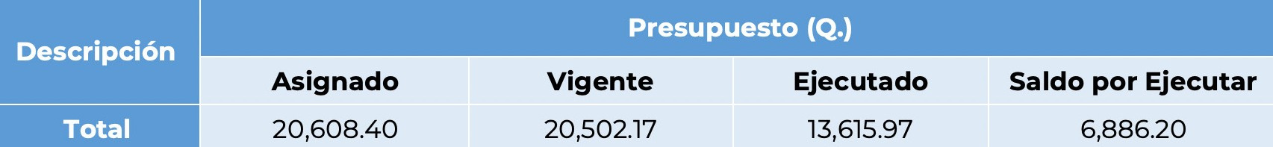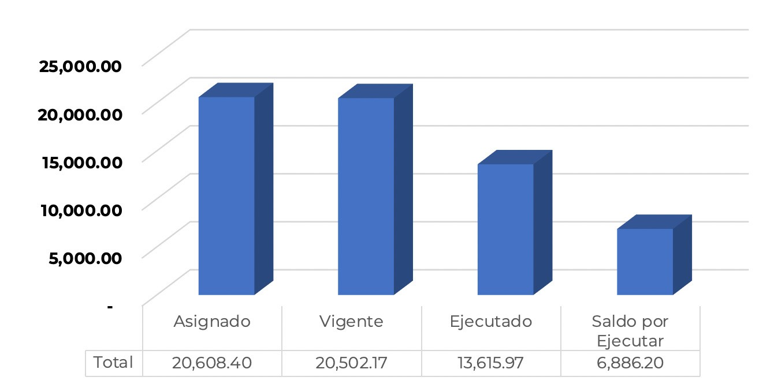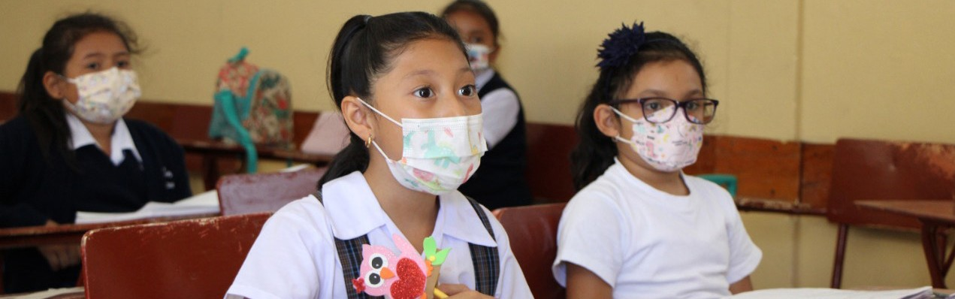
Ministerio de Educación Cuadro No. 01 Asignación Presupuestaria Cifras expresadas en millones de Quetzales

Fuente: Sistema de Contabilidad Integrada -SICOIN-, al 31 de agosto de 2022

*Cifras expresadas en millones de quetzales
Fuente: Sistema de Contabilidad Integrada -SICOIN-, al 31 de agosto de 2022

7

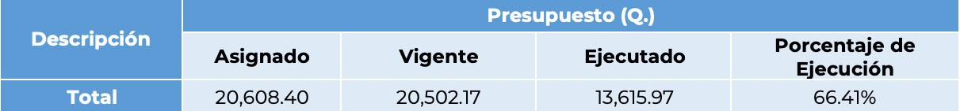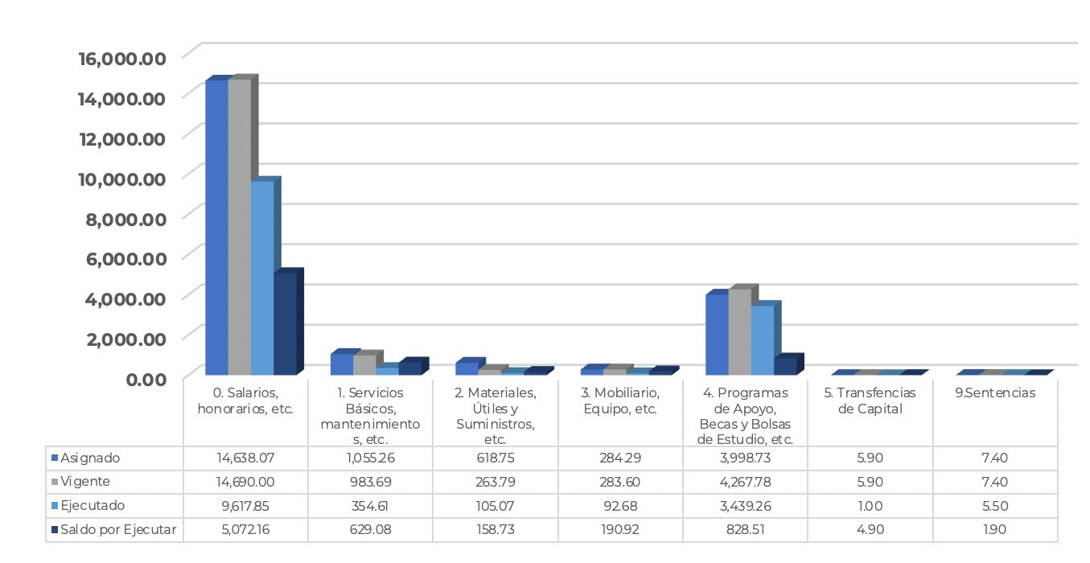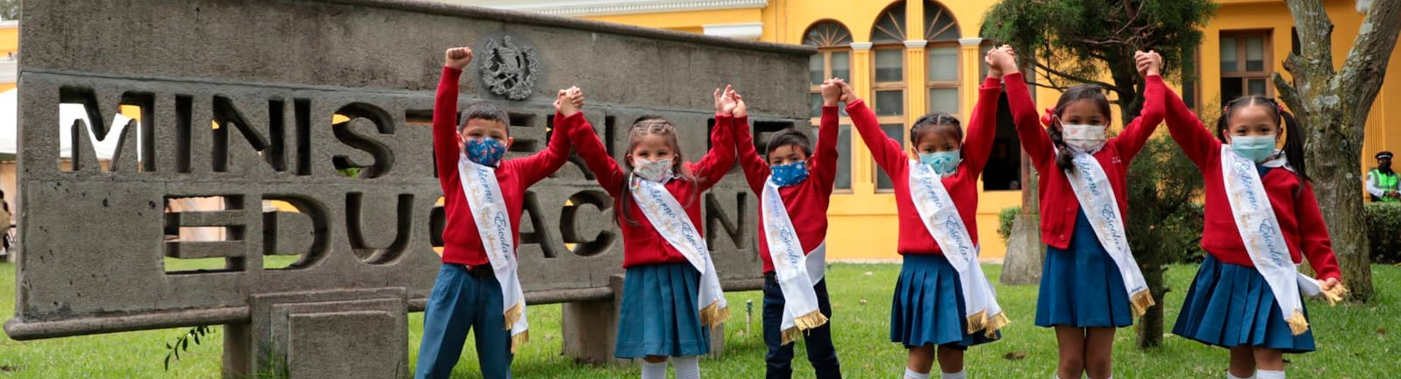Porcentaje de Ejecución
El Ministerio de Educación, al 31 de agosto de 2022, presentó un porcentaje de ejecución del 66.41% con relación al Presupuesto Vigente, como se observa en el cuadro siguiente:

Ministerio de Educación Cuadro No. 02 Asignación Presupuestaria Cifras expresadas en millones de Quetzales

Fuente: Sistema de Contabilidad Integrada -SICOIN-, al 31 de agosto de 2022

Presupuesto por Grupo de Gasto
El presupuesto del Ministerio de Educación, correspondiente al ejercicio fiscal 2022, se encuentra destinado a la atención de los diferentes programas y/o actividades educativas, el cual se divide en 7 grupos de gasto, mismos que se muestran en el cuadro siguiente:

Ministerio de Educación Cuadro No. 03 Presupuesto por Grupo de Gasto Cifras expresadas en millones de Quetzales

Fuente: Sistema de Contabilidad Integrada -SICOIN-, al 31 de agosto de 2022.

8

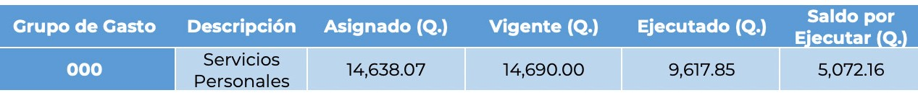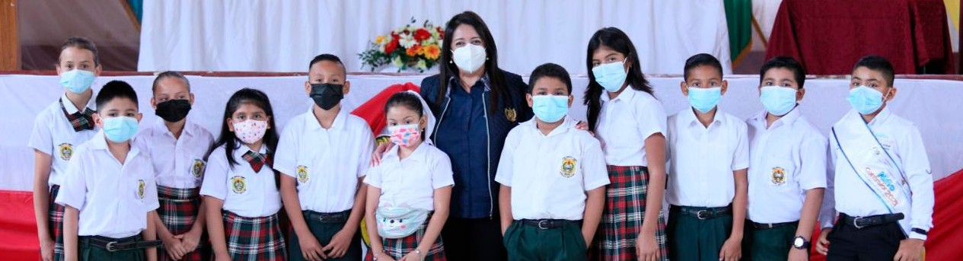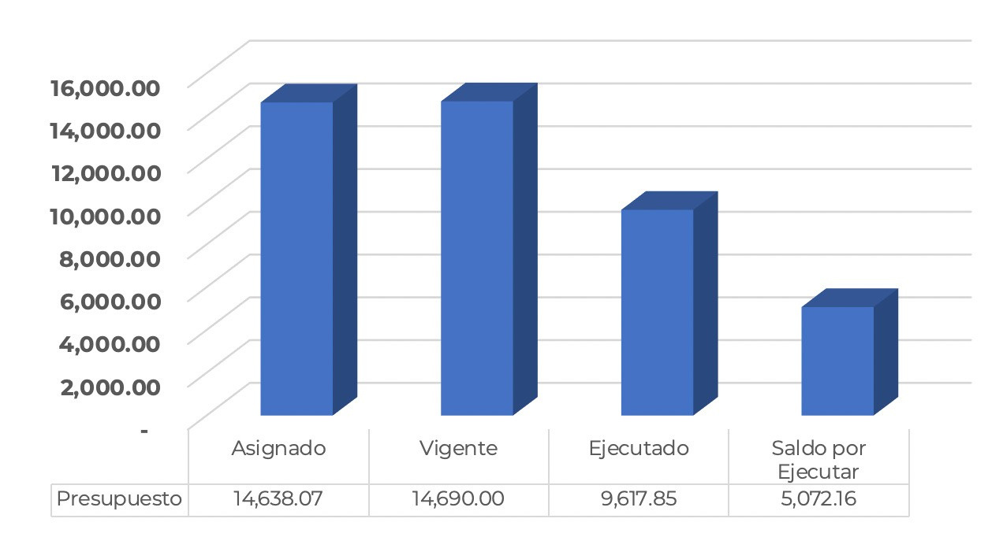Grupo de Gasto 000 “Servicios Personales”

Según el Manual de Clasificaciones Presupuestarias para el Sector Público de Guatemala, el grupo de gasto 000 “Servicios Personales”, comprende el pago de salarios u honorarios, apor- tes patronales, servicios extraordinarios, dietas, gastos de representación, asistencia socioeco- nómica y otras prestaciones relacionadas con salarios. El Ministerio de Educación, contempló en este rubro el pago al personal que desarrolla labores Docentes, Administrativas, Técnicas y Operativas, a nivel nacional.
Ministerio de Educación Cuadro No. 04 Asignación Presupuestaria Grupo de Gasto “000” Cifras expresadas en millones de Quetzales

Fuente: Sistema de Contabilidad Integrada -SICOIN-, al 31 de agosto de 2022

*Cifras expresadas en millones de quetzales
Fuente: Sistema de Contabilidad Integrada -SICOIN-, al 31 de agosto de 2022

9

Importancia de la Erogación en Servicios Personales

De conformidad con lo establecido en el artículo 74 y 76 de la Constitución Política de la República de Guatemala, es un derecho y obligación de todos los guatemaltecos recibir la educación Inicial, Preprimaria, Primaria y Básica; y para el Estado la promoción de la Educación Diversificada, Especial y Extraescolar o Paralela, dentro de los límites de edad que fija la ley, orientada de manera científica, tecnológica y humanística, mejorando el nivel cultural de la población, en ese sentido, el Ministerio de Educación, es el responsable de la educación en Guatemala, por lo cual le corresponde lo relativo a la aplicación del régimen jurídico concerniente a los servicios escolares y extraescolares para la educación de los guatemaltecos.

Para cumplir con el mandato legal, el Ministerio de Educación consideró indispensable la contratación de personal con funciones docentes y administrativas, toda vez que, son protagonistas esenciales del proceso de enseñanza-aprendizaje y garantizan la formación de capital humano, con competencias y capacidades necesarias para la vida; es por ello que en el presupuesto del Ministerio de Educación, durante los primeros dos cuatrimestres del presente ejercicio fiscal, refleja la inversión de un 65.47% del presupuesto vigente, destinado al pago de sueldos, correspondiente a 125,417 trabajadores con funciones docentes y 9,261 trabajadores con funciones administrativas, quienes atienden a más de 3.2 millones de estudiantes inscritos en el sector oficial, escolar y extraescolar, en 35,055 centros escolares en todos los niveles educativos.

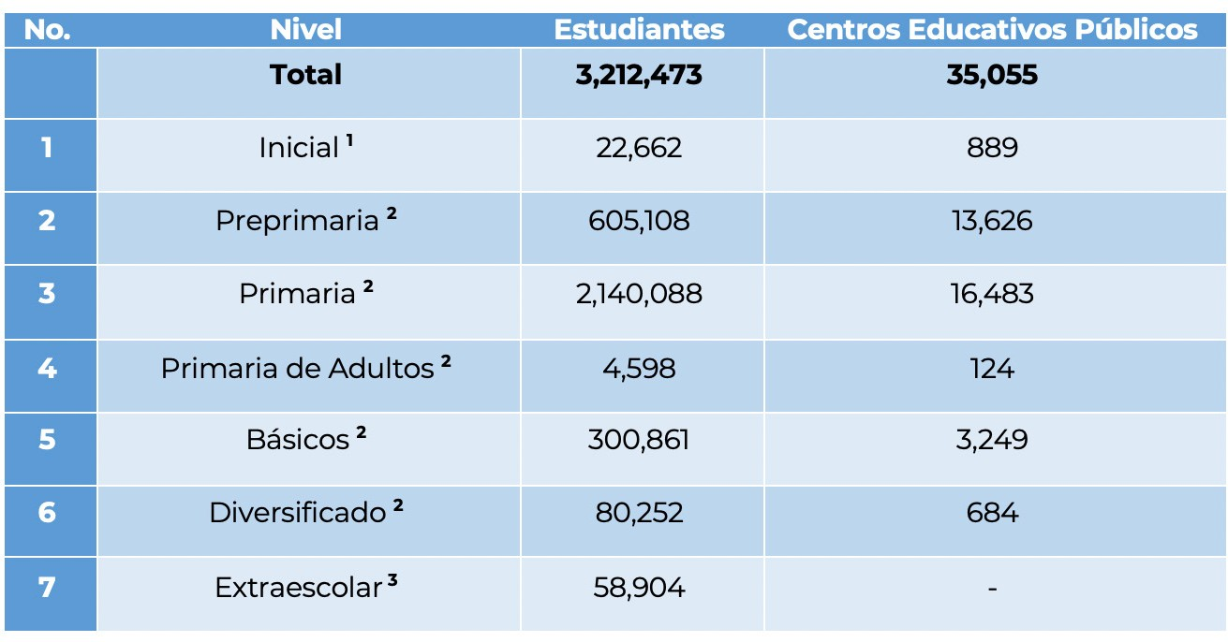

Ministerio de Educación Cuadro No. 05 Integración de Estudiantes y Centros Educativos Públicos por Nivel

1) Datos del Sistema de Contabilidad Integrada -SICOIN-, al 1 de septiembre de 2022 y DIGECADE, según Coordina doras Departamentales de Educación Inicial, 1 de agosto de 2022.
2) Datos del Sistema de Registros Educativos SIREH- al 01/08/2022.
3) Datos del Sistema de Contabilidad Integrada -SICOIN-, al 31 de agosto de 2022.

10

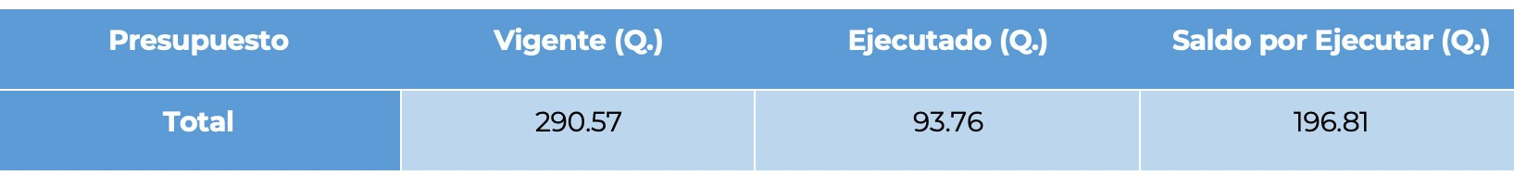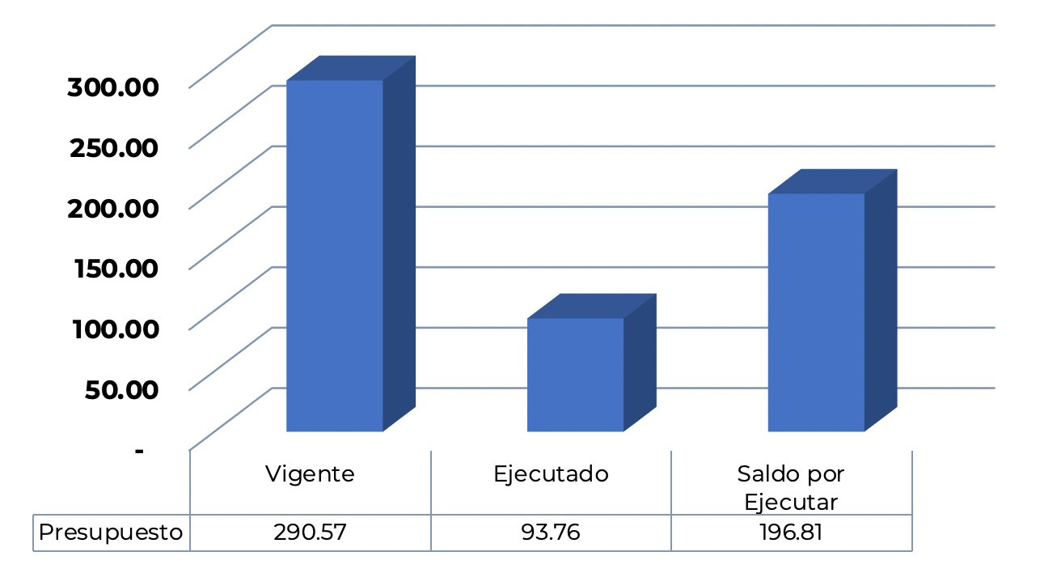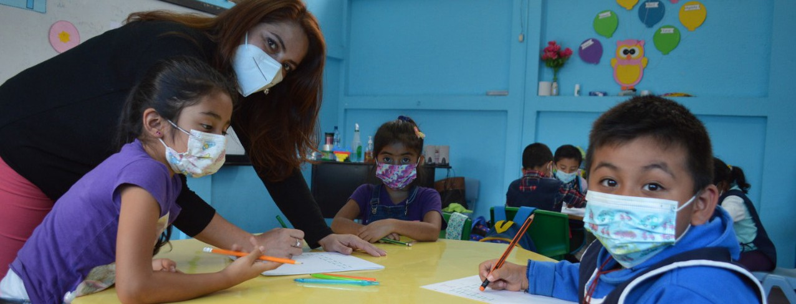

Inversión
El Ministerio de Educación, invierte recursos presupuestarios y financieros en la contratación de servicios de arquitectura y supervisión de obras, adquisición de mobiliario, equipo tecnológico, así como la transferencia a entidades descentralizadas y autónomas no Financieras (CONALFA).

Ministerio de Educación Cuadro No. 06 Ejecución Presupuestaria de Inversión Cifras expresadas en millones de Quetzales

*Cifras expresadas en millones de quetzales
Fuente: Sistema de Contabilidad Integrada -SICOIN-, al 31 de agosto de 2022

*Cifras expresadas en millones de quetzales
Fuente: Sistema de Contabilidad Integrada -SICOIN-, al 31 de agosto de 2022

11

Presupuesto por Finalidad

La finalidad, constituye los objetivos generales que el Sector Público busca realizar a través de la ejecución del presupuesto. De acuerdo a la Ley de Educación Nacional, Decreto número 12-91 del Congreso de la República de Guatemala, el Ministerio de Educación busca fortalecer sus objetivos mediante la ejecución del presupuesto asignado, lo cual

permite la atención de servicios públicos que benefician a los niños y niñas a nivel nacional, así como, promover y fomentar la educación en todos los niveles educativos, desarrollando en el educando aptitudes y actitudes favorables para actividades de carácter educativo.

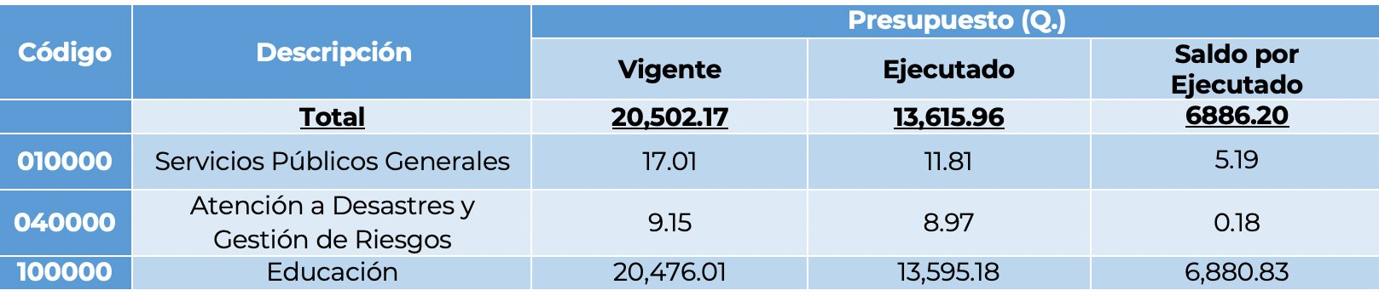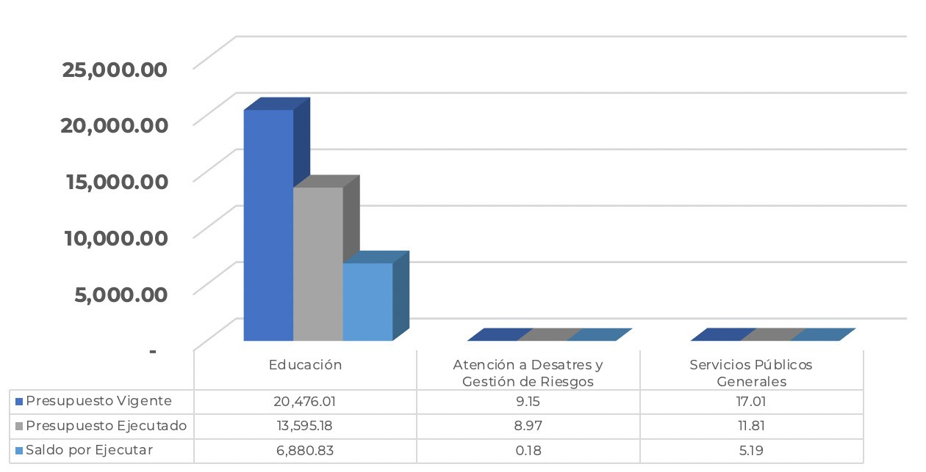
Ministerio de Educación Cuadro No. 07 Asignación Presupuestaria por Finalidad Cifras expresadas en millones de Quetzales

Fuente: Sistema de Contabilidad Integrada -SICOIN-, al 31 de agosto de 2022

*Cifras expresadas en millones de quetzales.
Fuente: Sistema de Contabilidad Integrada SICOIN-, al 31 de agosto de 2022

12

13

2

Principales Logros
Institucionales

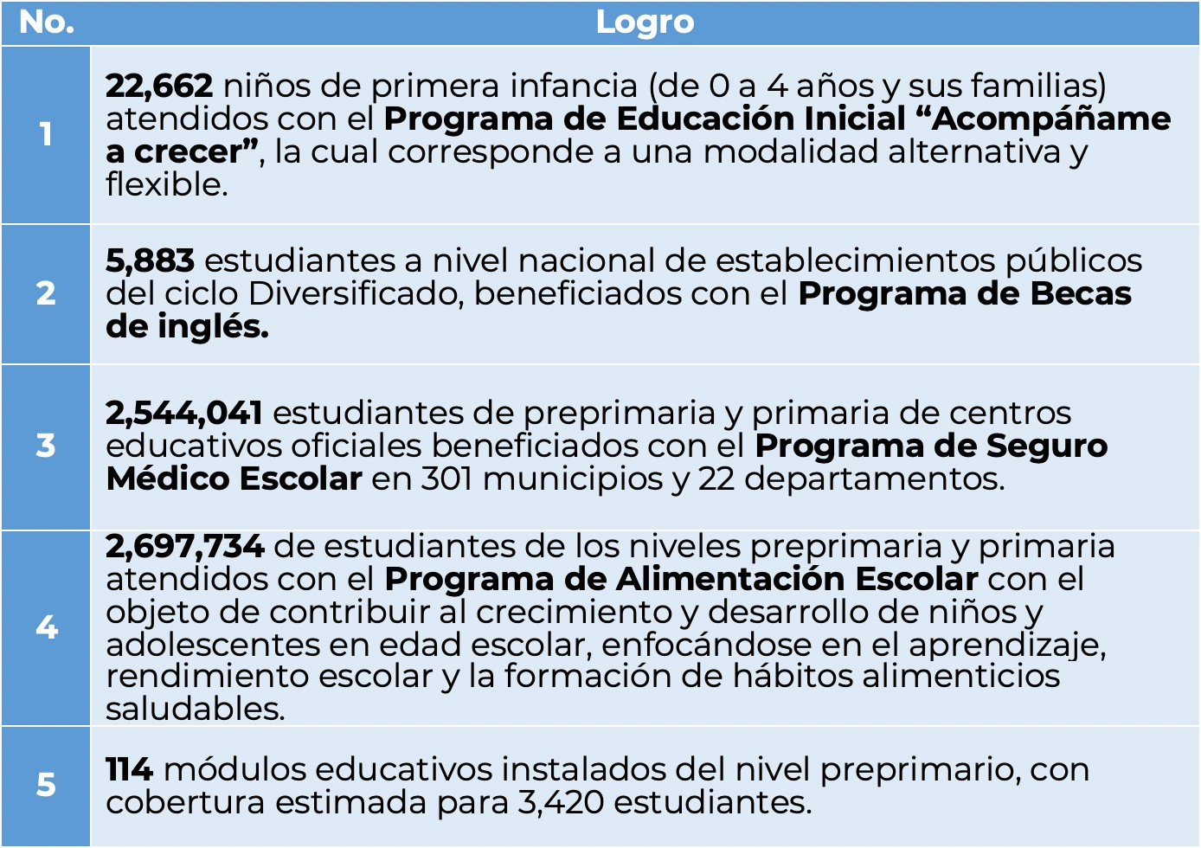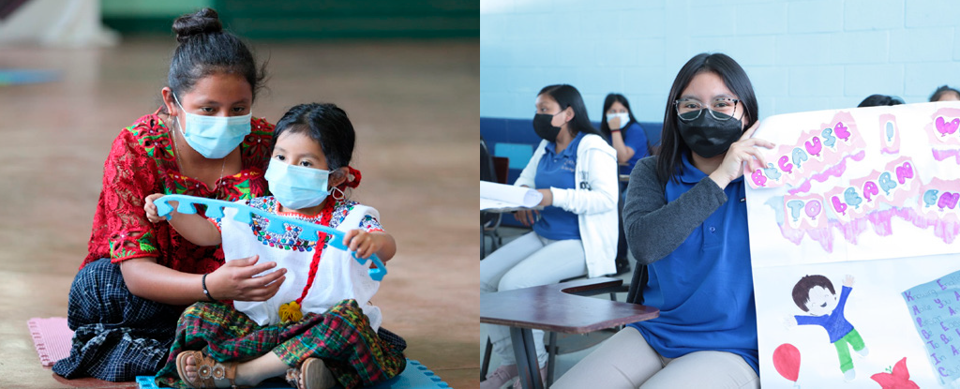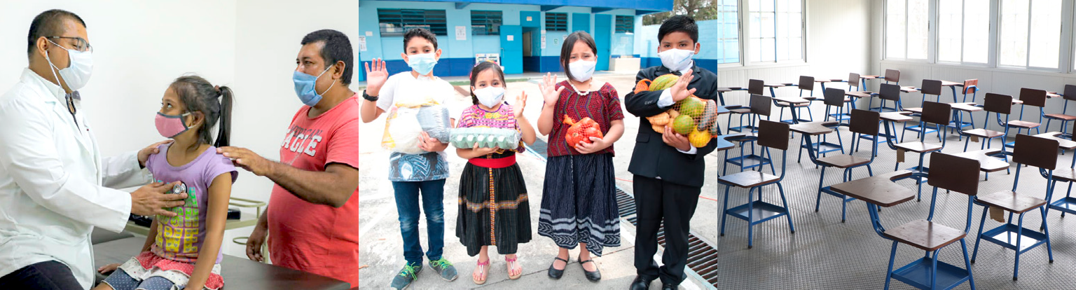

Principales
2
Logros Institucionales

Cinco Principales Logros Institucionales 2022.
Dentro de los logros propuestos por el Ministerio de Educación, para el ejercicio fiscal 2022, la Dirección de Planificación Educativa -DIPLAN-, consolidó los siguientes:

14

Principales Productos y Proyectos Institucionales,

Correspondientes al Segundo Cuatrimestre de 2022.

Educación Inicial
El programa Acompáñame a Crecer, tiene un enfoque comunitario e intersectorial con la participación y protagonismo de la comunidad, dirigido a la atención de la niñez de 0-4 años y sus familias. La atención a la niñez se da desde el hogar, en donde cada familia recibe apoyo, orientación, acompañamiento en el cuidado, crianza y educación inicial de sus hijos, mediante pautas y prácticas del cuidado cariñoso y sensible, con el fin de convertir el contexto familiar en un espacio que protege el desarrollo infantil integral de la niñez.

Actualmente se tiene cobertura en los departamentos de Sololá, Totonicapán, Quiche, Alta Verapaz y Chiquimula. En el ejercicio fiscal 2022, se atienden a 22,6621 niños y niñas. Sin embargo, debido a las recientes inauguraciones en comunidades se ha incrementado la población atendida; por lo que el último cuatrimestre, se reprogramará la meta vigente. El avance es el siguiente:

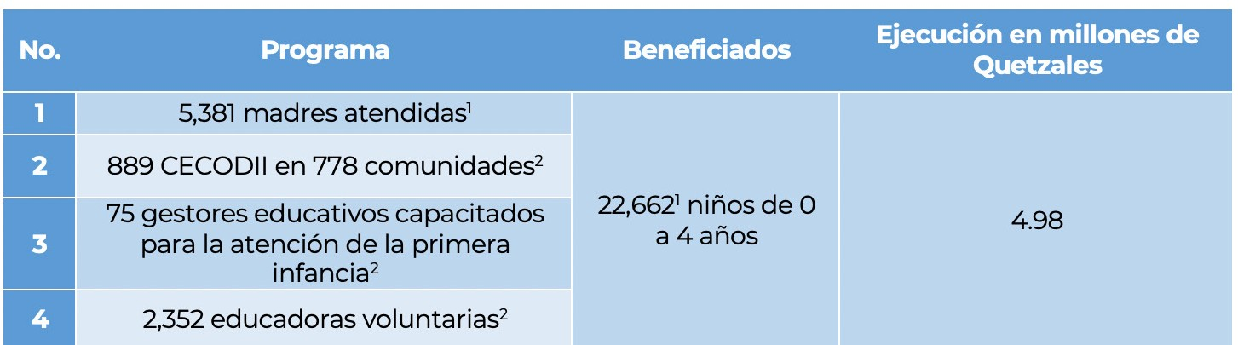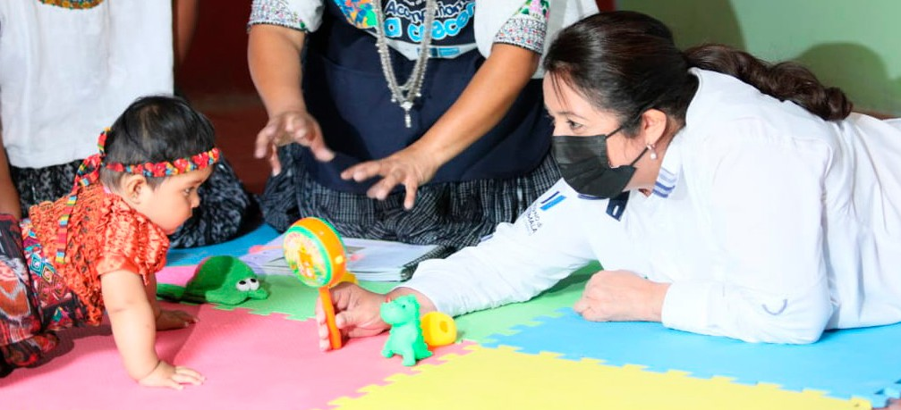Ministerio de Educación Cuadro No. 08 Programa de Educación Inicial

Fuente: 1Sistema de Contabilidad Integrada -SICOIN-, al 1 de septiembre de 2022.
2DIGECADE, Coordinadores Departamentales del Programa de Educación Inicial, 1 de agosto 2022.

15

Nivel Preprimario

El Nivel de Educación Preprimaria, está dirigido para la atención a niños y niñas de 4, 5 y 6 años. Se ofrece en dos modalidades
a) Preprimaria Monolingüe y b) Preprimaria Bilingüe. Cuenta con un currículo específico que contiene las áreas en que se distribuyen las habilidades y destrezas a desarrollar en este nivel, siendo ellas: Destrezas de Aprendizaje, Comunicación y Lenguaje, Medio Social y Natural, Expresión Artística y Educación Física. Las Escuelas Oficiales de Preprimaria, son los Centros Educativos que brindan y orientan el proceso educativo formal Monolingüe (hablantes del español); se dividen en escuelas puras y secciones

anexas a una Escuela Oficial del nivel de Educación Primaria. Pueden ser gradadas (un docente para cada etapa) y multietapa (un docente que atiende las tres etapas).

Para el ejercicio fiscal 2022, el nivel de educación preprimaria cuenta con una inscripción de 605,108 estudiantes en 13,626 centros educativos, en 340 municipios, teniendo una ejecución presupuestaria acumulada al 31 de agosto de 2022, la cual asciende a un monto de 2,227.06 millones de quetzales; así mismo, los principales componentes se detallan a continuación:

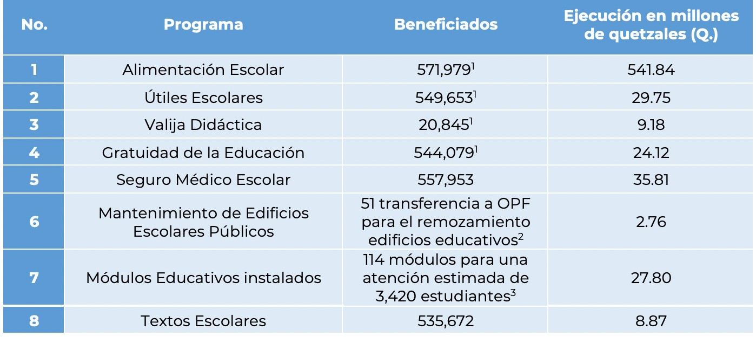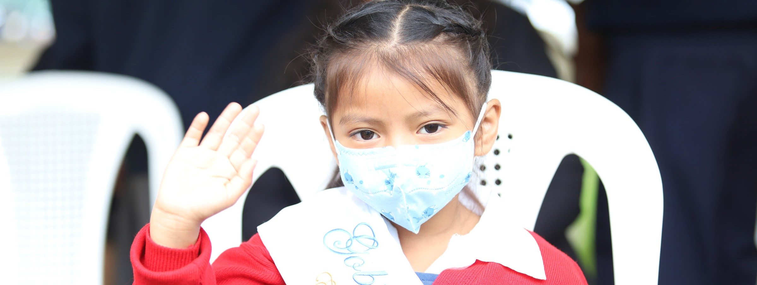
Ministerio de Educación Cuadro No. 09 Programa de Educación Preprimaria

Fuente: 1) Sistema de Asignación y Dotación de Recursos -SDR-, al 30 de agosto de 2022.
2) Según datos proporcionados por la Subdirección de Planificación de infraestructura Educativa de la Dirección de Planificación Educativa.
3) Datos proporcionados por la Dirección de Planificación Educativa -DIPLAN-, al 31 de agosto de 2022.
Sistema de Contabilidad Integrada -SICOIN-, al 31 de agosto de 2022.

16

Nivel Primario

La educación primaria está dirigida a niños y niñas en edades cronológicas de 7 a 12 años y en algunos casos hasta los 14 años. Consta de seis grados y es el nivel educativo que recibe a la población que egresa de la educación preprimaria, o bien a la población que ha llegado a los 7 años, que es la reglamentaria para ingresar al primer grado de este nivel.

Está integrada por la educación fundamental, (Ciclo I) cuya función básica es fortalecer las competencias lectoras y escritoras y educación complementaria (Ciclo II) para el desarrollo integral del educando en sus aspectos personales y sociales, haciendo los aprendizajes más efectivos y profundos de manera que sean significativos y perdurables en su vida. Su estructura curricular permite asegurar que todos los estudiantes posean conocimientos, habilidades y actitudes que les posibiliten continuar estudios en el nivel de enseñanza media, consolidando la formación general prevista en el perfil del egresado de la educación primaria.

En la modalidad de Educación Primaria Bilingüe se aplican técnicas y metodologías específicas y adecuadas para la enseñanza- aprendizaje de la lecto-escritura, con énfasis en los valores propios de la cultura Maya y la preparación para el dominio del español como segundo idioma.

En este programa también se atiende a estudiantes que superan los 14 años y que por diversas circunstancias no pueden acceder a la primaria de niños, estos estudiantes se atienden en primaria de adultos.

Durante el segundo cuatrimestre del presente ejercicio fiscal, el nivel de educación Primaria de niños cuenta con una inscripción de 2,140,088 estudiantes en 16,483 centros educativos, en 340 municipios. Asimismo, 4,598 estudiantes del nivel primario de adultos en 124 centros educativos; teniendo una ejecución presupuestaria acumulada al 31 de agosto de 2022, la cual asciende a un monto de 8,949.37 millones de quetzales; así mismo, los principales componentes se detallan a continuación:

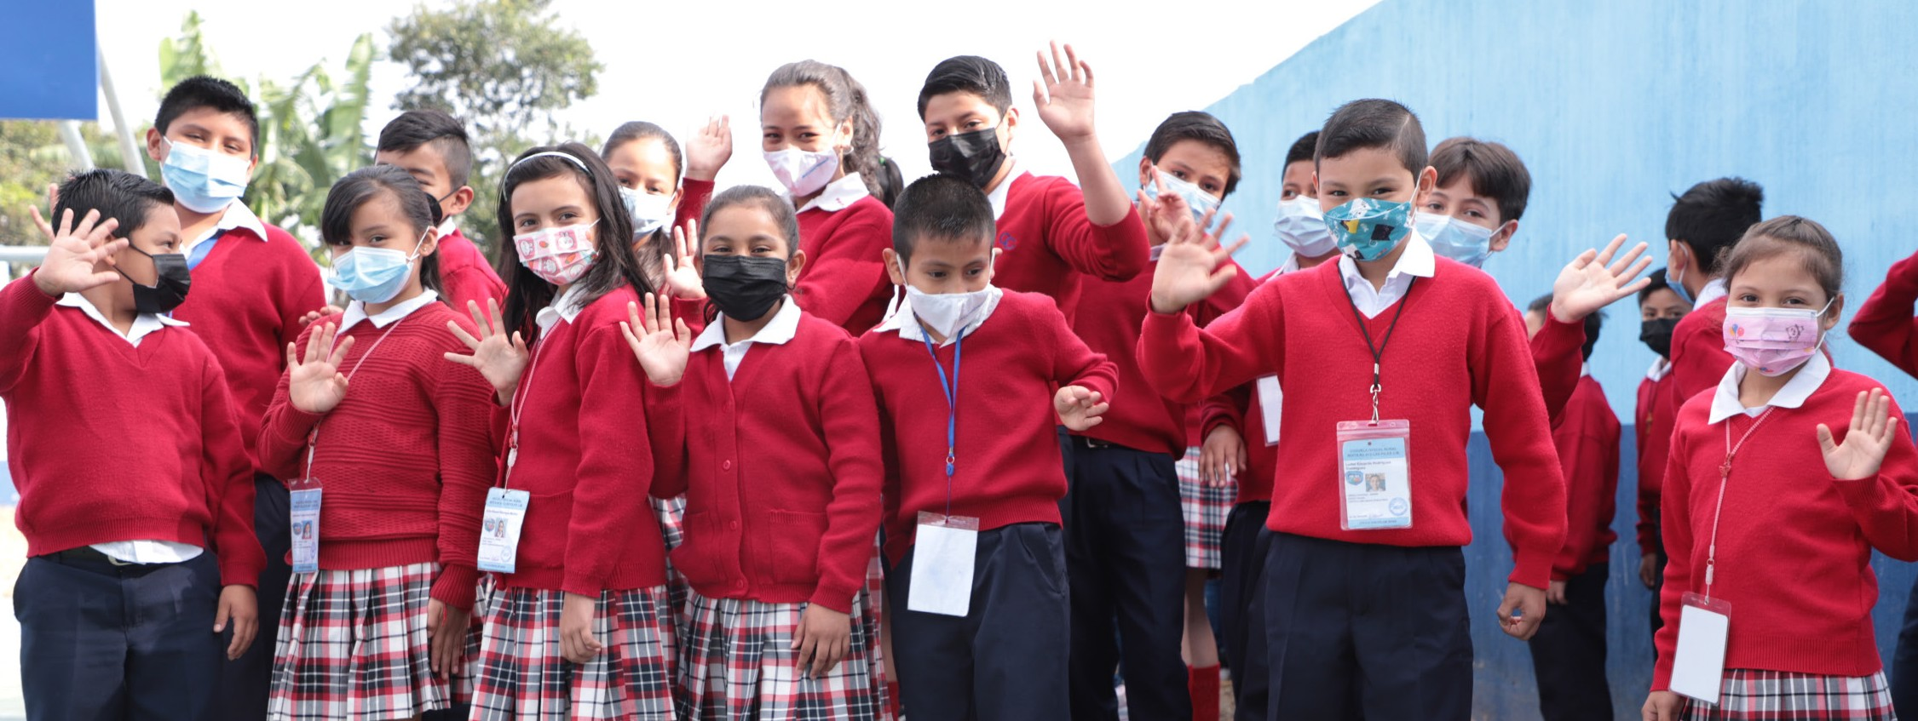

17

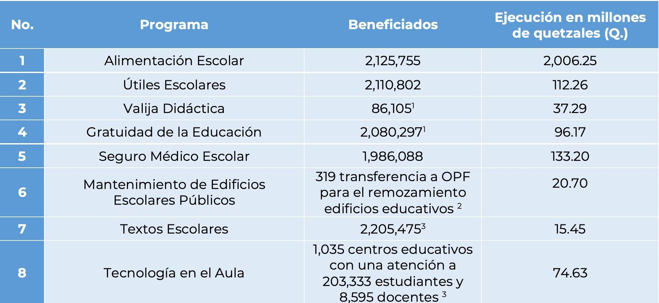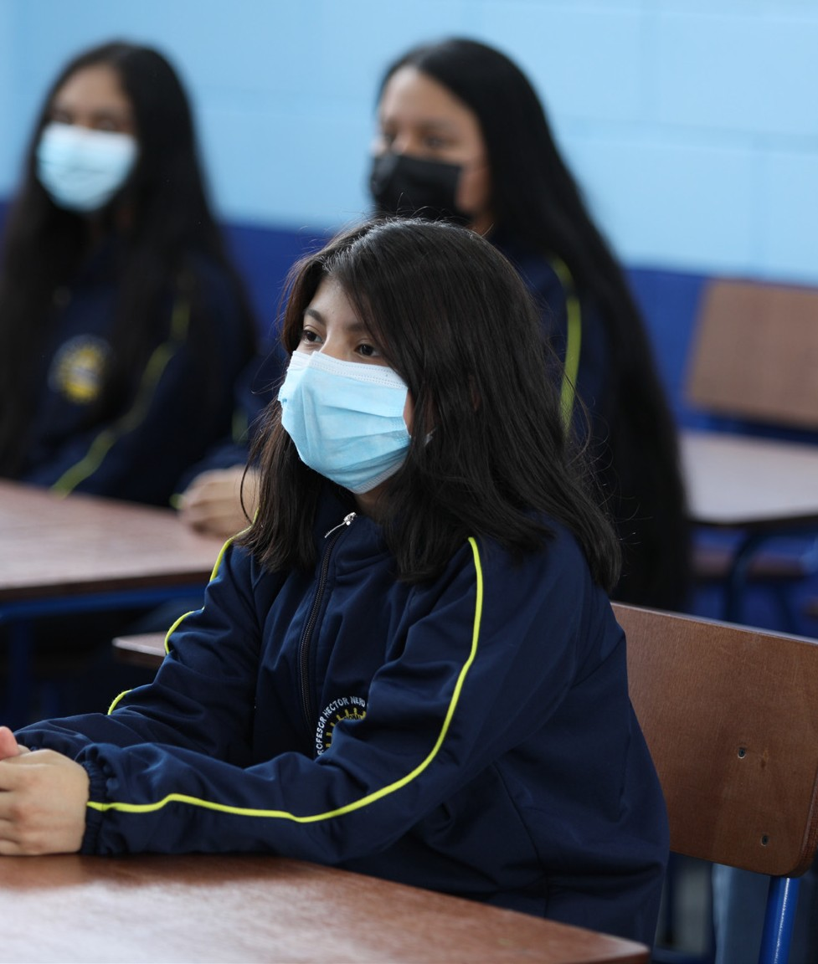Ministerio de Educación Cuadro No. 10 Programa de Educación Primaria

Fuente: Sistema de Contabilidad Integrada -SICOIN-, al 31 de agosto de 2022.
1)Sistema de Dotación de Recursos -SDR-, al 30 de agosto de 2022
2) Según datos proporcionados por la Subdirección de Planificación de infraestructura Educativa de la Dirección de Planificación Educativa.
3) Datos proporcionados por la Dirección General de Gestión de la Calidad Educativa -DIGECADE.-.

Nivel Medio

Ciclo Básico

Este programa está dirigido a la población escolar en edades cronológicas de 13 a 15 años y en algunos casos alumnos superiores a esta edad, cuyo requisito es haber aprobado sexto grado de la educación del nivel primario. Las modalidades de este programa son: Básica regular (básico por madurez y básico con orientación ocupacional) y Básico Telesecundaria.

Durante el primer cuatrimestre del ejercicio fiscal 2022, en el nivel medio ciclo básico, se cuenta con una inscripción de 300,861 estudiantes, en 3,249 centros educativos de 338 municipios de los 22 departamentos, logrando con ello una ejecución presupuestaria acumulada al 31 de agosto de 2022, la cual asciende a un monto de 754.31 millones de quetzales; así mismo, los principales componentes se detallan a continuación:

18

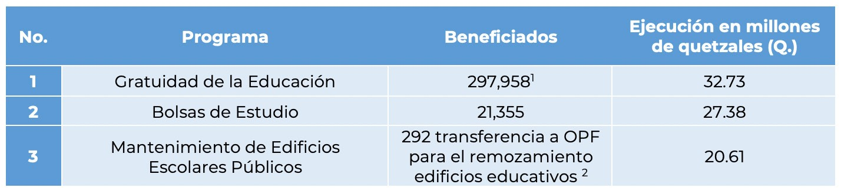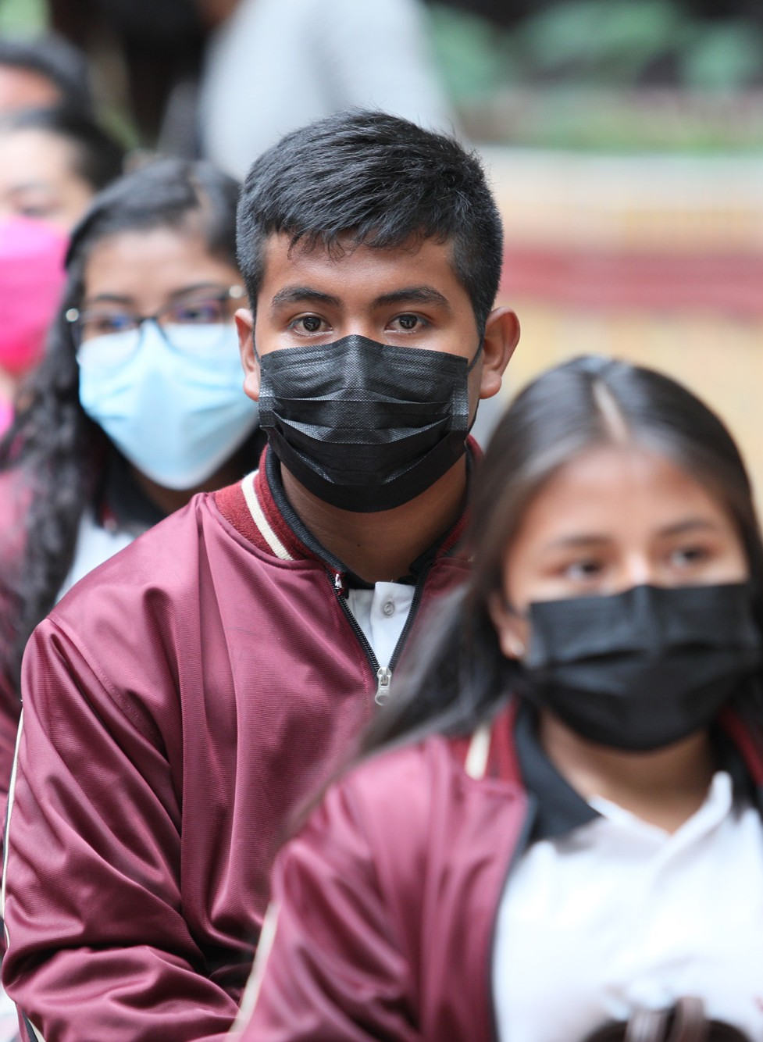Ministerio de Educación Cuadro No. 11 Programa de Educación Básica

Fuente: Sistema de Contabilidad Integrada -SICOIN-, al 31 de agosto de 2022.
1) Sistema de Dotación de Recursos -SDR-, al 30 de agosto de 2022
2) Según datos proporcionados por la Subdirección de Planificación de infraestructura Educativa de la Dirección de Planificación Educativa.

Ciclo Diversificado

Este programa está dirigido a la población escolar que ha aprobado la educación básica, dicha población está comprendida entre las edades de 16 a 18 años, en los grados de cuarto, quinto y sexto; en las carreras de Formación de Maestros, Formación de Bachilleres, Formación de Peritos, Formación de Secretarias, Formación Técnico Industrial y Formación Tecnológica. Esta educación se desarrolla en jornadas matutina, vespertina, mixta y nocturna, con planes de estudio diario y fin de semana, concentrados mayoritariamente en el área urbana.

Durante el segundo cuatrimestre del presente ejercicio fiscal, el nivel medio ciclo diversificado cuenta con una inscripción de 80,252 estudiantes atendidos en 684 centros educativos, en 276 municipios de los 22 departamentos, logrando con ello una ejecución presupuestaria acumulada al 31 de agosto de 2022, la cual asciende a un monto de 341.91 millones de quetzales; así mismo, los principales componentes se detallan a continuación:

19

Ministerio de Educación Cuadro No. 12 Programa de Educación Diversificada

Fuente: Sistema de Contabilidad Integrada -SICOIN-, al 30 de agosto de 2022.
1) Sistema de Registro Educativo –SIRE-, al 1 de agosto de 2022.
Según datos proporcionados por la Subdirección de Planificación de infraestructura Educativa de la Dirección de Planificación Educativa.

Educación Extraescolar

Educación Extraescolar atiende a la población de niños, jóvenes y adultos, que no han tenido acceso a la educación escolarizada, mediante programas educativos formales y no formales para su incorporación al trabajo productivo, con el fin de propiciarles formación integral que coadyuve en el mejoramiento constante y progresivo de sus potencialidades.

Las modalidades de la Educación Extraescolar son:

- Programa de Educación Primaria de Adultos por Correspondencia (PEAC): Este programa está dirigido a quienes por sus necesidades e intereses particulares quieren completar su educación primaria; este servicio educativo se brinda con una educación integral vinculada a la vida y el trabajo; es flexible en organización, calendarización y horarios.

- Programa Centros Municipales de Capacitación y Formación Humana
-CEMUCAF-: Este programa orienta y facilita

la formación integral y técnico- ocupacional de mano de obra semi-calificada, certificando los conocimientos, habilidades y destrezas de las personas egresadas, por medio de un Diploma extendido al final del proceso formativo.

- Modalidades Flexibles: Atiende a jóvenes y adultos de 15 años en adelante para estudiar en el ciclo básico en las modalidades presencial, semipresencial y a distancia bajo la tutoría de un docente. En la primera etapa se puede obtener primero y segundo grado del ciclo básico y, en la segunda etapa, se puede obtener el tercer grado del ciclo básico.

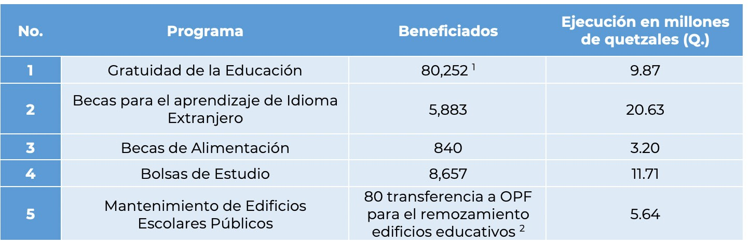

20

  - Modalidad de Educación Alternativa: se atenderá a estudiantes que no han tenido acceso a la educación escolar, que no han completado, o bien a quienes habiéndola tenido deseen ampliarla; lo anterior a través de tecnologías de información, modalidades flexibles, semipresenciales y a distancia con entregas virtuales.
El presupuesto asignado a los programas educativos antes mencionados se orienta para: a) pago de docentes, b) materiales educativos, c) formación y capacitación de técnico/docentes.

Se cuenta con una inscripción de 34,541 estudiantes en este programa en sus distintas modalidades, se describen a continuación:

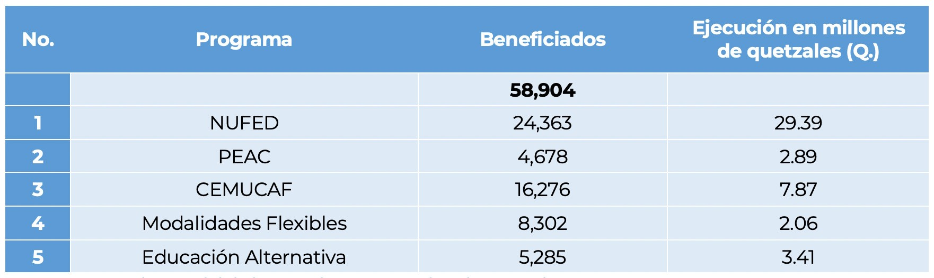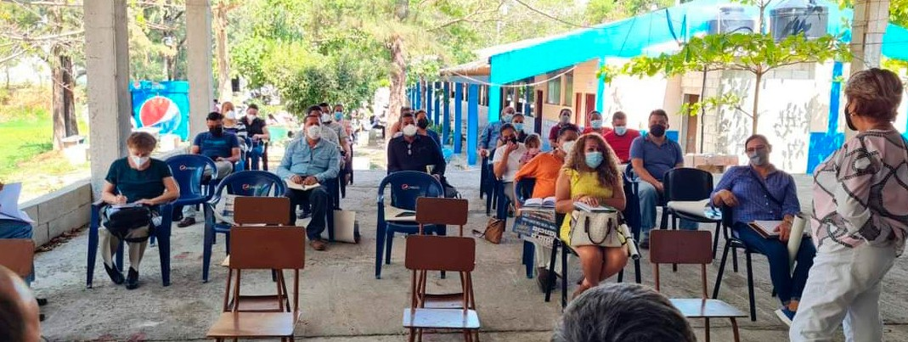

Ministerio de Educación Cuadro No. 13 Programa de Educación Básica Expresado en (Q.)

Fuente: Sistema de Contabilidad Integrada -SICOIN-, al 31 de agosto de 2022.

21


22

3

Conclusiones

3 Conclusiones

- El Ministerio de Educación es la Institución del Estado responsable de coordinar y ejecutar las políticas educativas, determinadas por el sistema educativo del país, lo cual permite a través de cada una de las direcciones que lo conforman, responsables de formular, desarrollar y ejecutar los programas y proyectos que van encaminados a beneficiar a la población educativa.

- El Ministerio de Educación, cumple con el principio de Rendición de Cuentas, aspecto fundamental para la gobernabilidad y la participación ciudadana, al presentar la ejecución del presupuesto asignado y ejecutado, para la educación de la ciudadanía guatemalteca.

- El presente informe de Rendición de Cuentas, como un elemento fundamental de transparencia, tiene como propósito presentar a la población y a los entes fiscalizadores, la información física, financiera y técnica del presupuesto asignado a esta cartera educativa, así como, el destino del gasto realizado y su vinculación con los objetivos y metas estratégicas, establecidas en la Política General de Gobierno y la Planificación Institucional.
- El Ministerio de Educación para el segundo cuatrimestre del ejercicio fiscal 2022, alcanzó una ejecución presupuestariaequivalenteaun66.41% con relación al presupuesto vigente, lo cual ha permitido la atención a 3.19 millones de estudiantes del sector oficial escolarizado y extraescolar.

- La ejecución presupuestaria de los programas de apoyo durante el segundo cuatrimestre del ejercicio fiscal 2022, alcanzó una ejecución acumulada de Q.2,949.40 millones, alcanzando un avance de ejecución física que oscila entre el 87% al 97.64%.

- El Ministerio de Educación desde el ejercicio fiscal 2022 ha realizado esfuerzos institucionales orientados a otorgar becas para el aprendizaje de idioma extranjero, al segundo cuatrimestre del 2022 se han beneficiado a 5,883 estudiantes del Nivel Medio, Ciclo Diversificado.

23

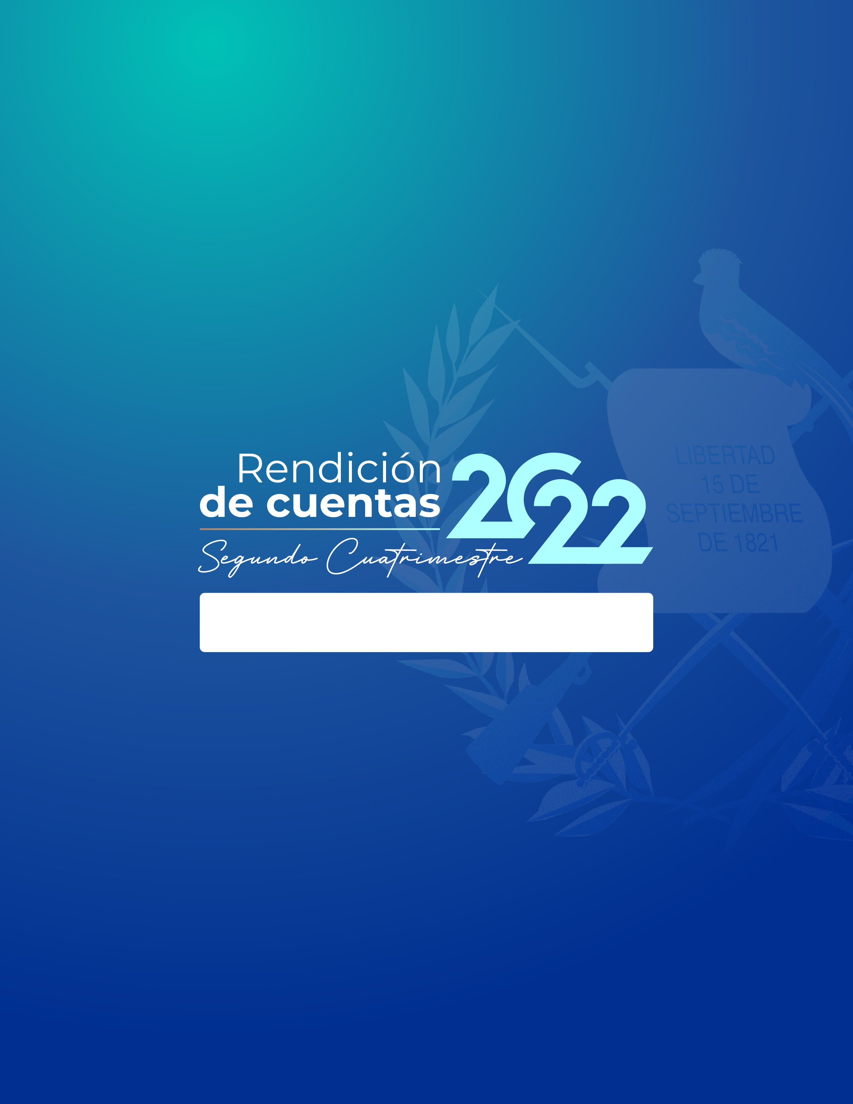

24

